3.1 春季
3.1.1 気象概況

3.1.2 質量濃度及び組成
（１）測定値の妥当性の検証
①イオンバランスの確認
春季の試料採取期間にあたる5月9日から5月23日を対象に、各地点の各日のデータから求めた陽イオン（Na⁺、NH₄⁺、K⁺、Ca²⁺、Mg²⁺）及び陰イオン（Cl⁻、NO₃⁻、SO₄²⁻）それぞれの合計当量濃度の比較を示す（図3-1-1）。なお、検出下限値未満のデータに関しては、検出下限値の1/2とした。陰イオン当量濃度合計／陽イオン当量濃度合計は概ね0.8～1.2の範囲に収まっていた。ただし、50 neq/m³未満の濃度が低い場合を除くと、図3-1-1に示す7データが0.7未満となっていた。

②マスクロージャーモデルによる検証
図3-1-2に、期間中の各地点の各日のデータから次式¹⁾により推定した質量濃度と、標準測定法による質量濃度の比較を示す。

質量濃度M=1.586[SO₄²⁻]+1.372[NO₃⁻]+1.605[nss-Cl⁻]+2.5[Na⁺]+1.634[OC]+[EC]+[SOIL]

ここで、[nss-Cl⁻]については、次式により算出した。
[nss-Cl⁻] = [Cl⁻] – 18.98[Na⁺]/10.56
- [nss-Cl⁻]が負の値となった場合には、値をゼロとした。

また、[SOIL]の算出にあたっては、条件により以下の（1）式と（2）式を選択する方法があるが、今回はSiデータのない地点が複数あるため、（2）式のみを使用した。

(1) 採取に石英繊維以外のフィルタを使用しており、Si分析値がある場合
[SOIL] = 1.89[Al] + 1.40[Ca] + 1.38[Fe] + 2.14[Si] + 1.67[Ti]
(2) Si分析値がない場合
[SOIL] = 9.19[Al] + 1.40[Ca] + 1.38[Fe] + 1.67[Ti]

①と同様、検出下限値未満のデータに関しては、検出下限値の1/2とした。
標準測定法による質量濃度に対する推定質量濃度の比は、概ね0.8～1.2の範囲に収まっていた。ただし、10 μg/m³以上の濃度範囲では図3-1-2に示す通り9データが0.7未満、7データが1.3超過となっていた。また、5～10 μg/m³の濃度範囲では、図中には示していないが2データ（前橋の5月9日及び19日）が0.7未満となっており、14データ（横浜の5月9日、甲府の5月13日及び20日、大和の5月9日、湖西の5月13日、浜松の5月10日、13日及び22日、富士の5月20日、千葉の5月10日及び19日、川崎の5月9日及び19日、真岡の5月20日）が1.3超過となっていた。なお、PM2.5濃度が5 μg/m³未満となった場合は、マスクロージャーモデルによる検証の対象外とした。
※今回は陰イオン当量濃度合計／陽イオン当量濃度合計が0.8～1.2の範囲外のものについてもマスクロージャーモデルを適用した。また、以後の節の解析でもそのまま使用した。

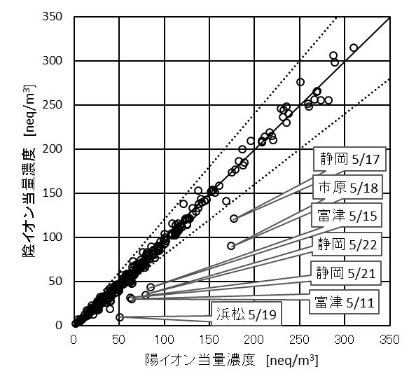
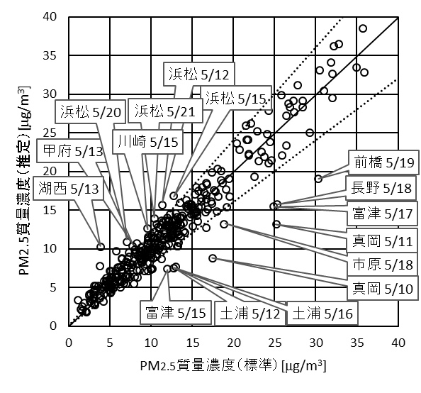

図3-1-1 イオンバランス 図3-1-2 マスクロージャーモデル

参考文献
1）環境省：大気中微小粒子状物質（PM2.5）成分測定マニュアル 精度管理解説、2019年5月

（２）季節平均濃度と組成の分布
図3-1-3に、期間中の各地点におけるPM2.5平均濃度の分布を示す。なお、図は国立環境研究所 曽我稔氏によるデータ解析支援ソフト「見え見えくん」により作成した。また、一部の地点について、PM2.5主要成分（イオン成分、炭素成分）の組成を円グラフに示す。PM2.5平均濃度は、最大値が前橋の18.0 μg/m³、最小値がバックグラウンドとされる勝浦の8.7 μg/m³、全地点平均が12.3 μg/m³であった。春季の平均濃度としては、過去3年間と比較すると平成28年度に次いで低かった（平成27年度春季：最大値22.4 μg/m³、最小値13.1 μg/m³、全地点平均17.1 μg/m³、平成28年度春季：最大値13.3 μg/m³、最小値6.4 μg/m³、全地点平均9.8 μg/m³、平成29年度春季：最大値19.5 μg/m³、最小値9.7 μg/m³、全地点平均16.1 μg/m³。ただし、過去3年間についてはコア期間のみの値であり、本年度とは採用したデータの期間が異なることに留意されたい。）。PM2.5濃度に占める主要成分の組成は、過去3年間と同様に、全体的にSO₄²⁻とOCの割合が高く、次いでNH₄⁺、EC、NO₃⁻のいずれかとなり、これら5成分によって組成の半分以上を占めるという特徴が見られた。

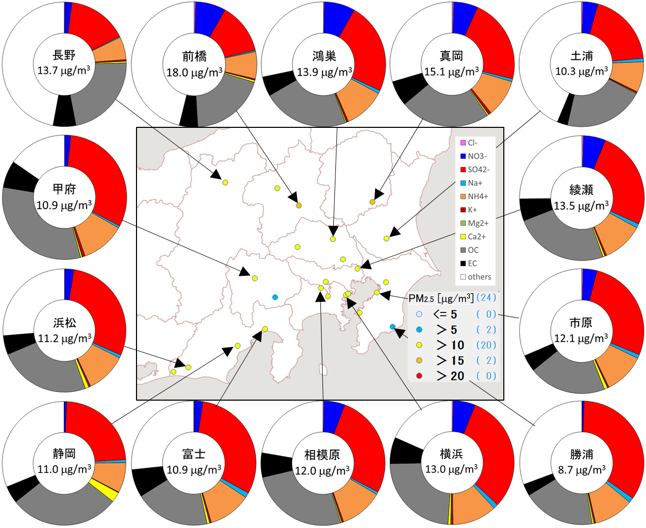

図3-1-3 PM2.5平均濃度（地図）とPM2.5主要成分組成（円グラフ）

3.1.3 水溶性イオン成分濃度
図3-1-4に、期間中のSO₄²⁻及びSO₂の平均濃度分布を示す。それぞれの濃度分布は、平成29年度ほど明確ではないが、沿岸部で高い傾向が見られた。図3-1-5に、期間中のNO₃⁻及びNOxの平均濃度分布を示す。NO₃⁻はさいたまとその近くの地点で高く、NOxは東京の湾岸部を中心とする地点において高い傾向が見られ、平成29年度と類似していた。なお、NOxは静岡県沿岸部の富士でも高かった。図3-1-6に、期間中のCl⁻の平均濃度分布を示す。Cl⁻は平成29年度と同様に、ほとんどの地点で0.2 μg/m³を下回り、また地域による顕著な濃度差も見られなかった。なお、期間中の濃度が全て検出下限値未満の地点については、図中において白色の◇プロットで表した。また、期間中の濃度が全て二重測定の判定基準を超過した測定値であった地点については、図中において◇プロットで表した。また、図3-1-7に、期間中のK⁺の平均濃度分布を示す。K⁺の分布に明確な傾向は見られなかった。

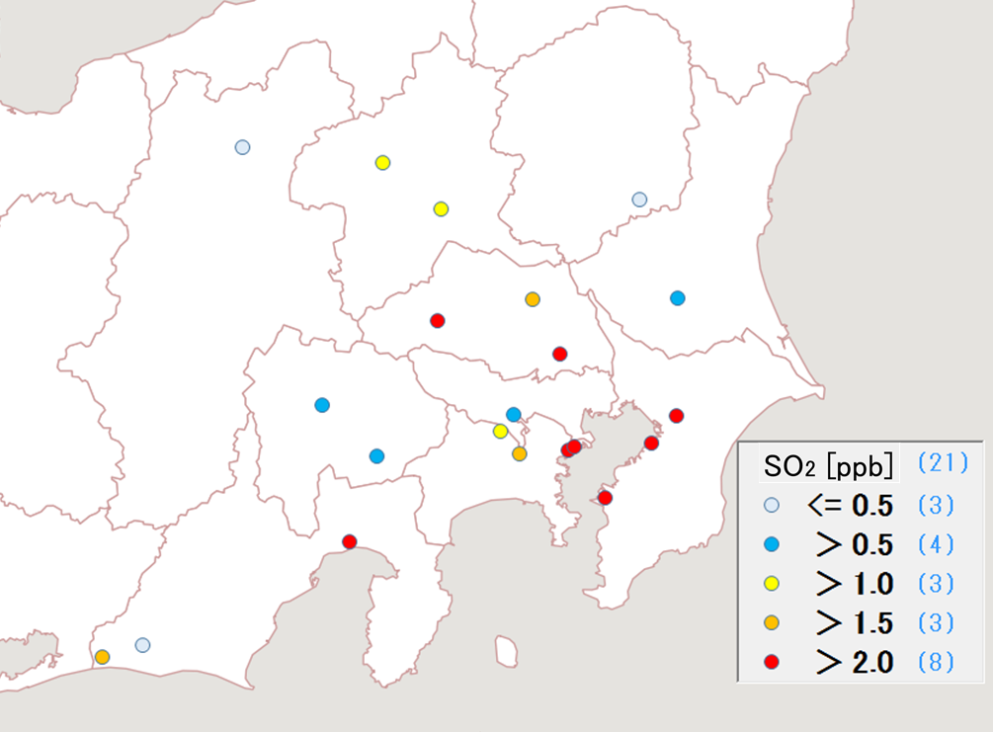
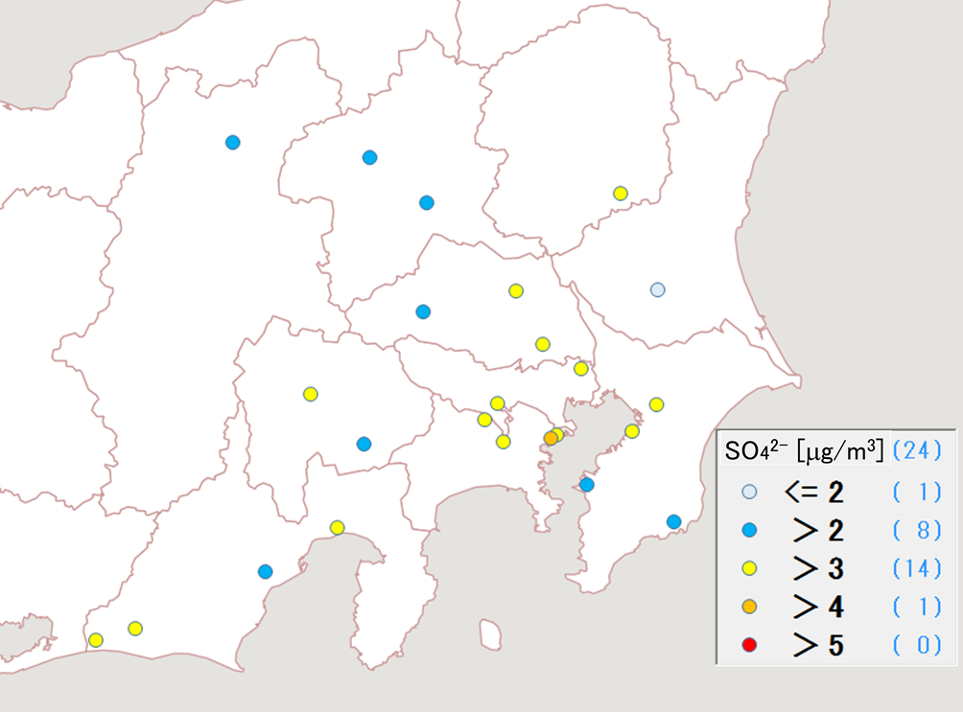

図3-1-4 SO₄²⁻（左）及びSO₂（右）の平均濃度分布

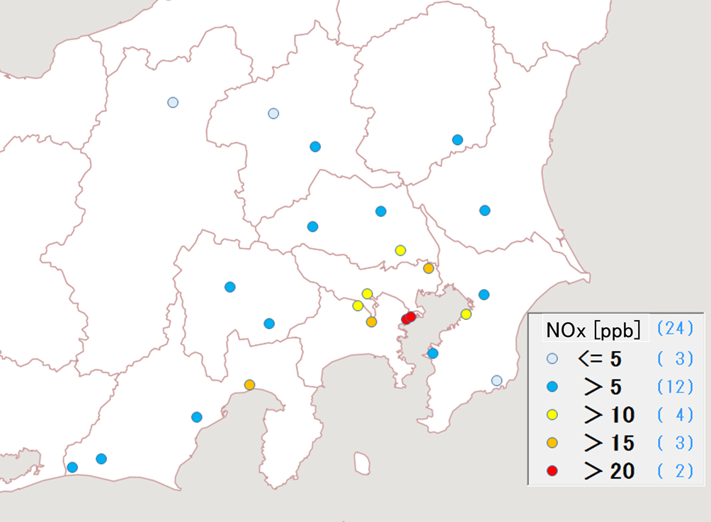
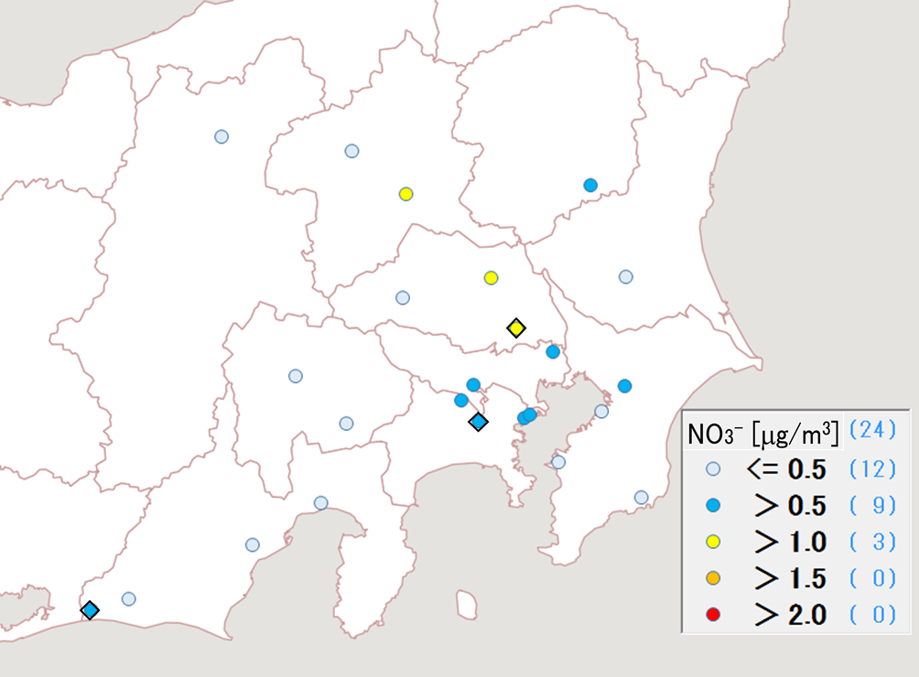

図3-1-5 NO₃⁻（左）及びNOx（右）の平均濃度分布
◇の地点は期間中の全データが二重測定の判定基準を超過していた地点。

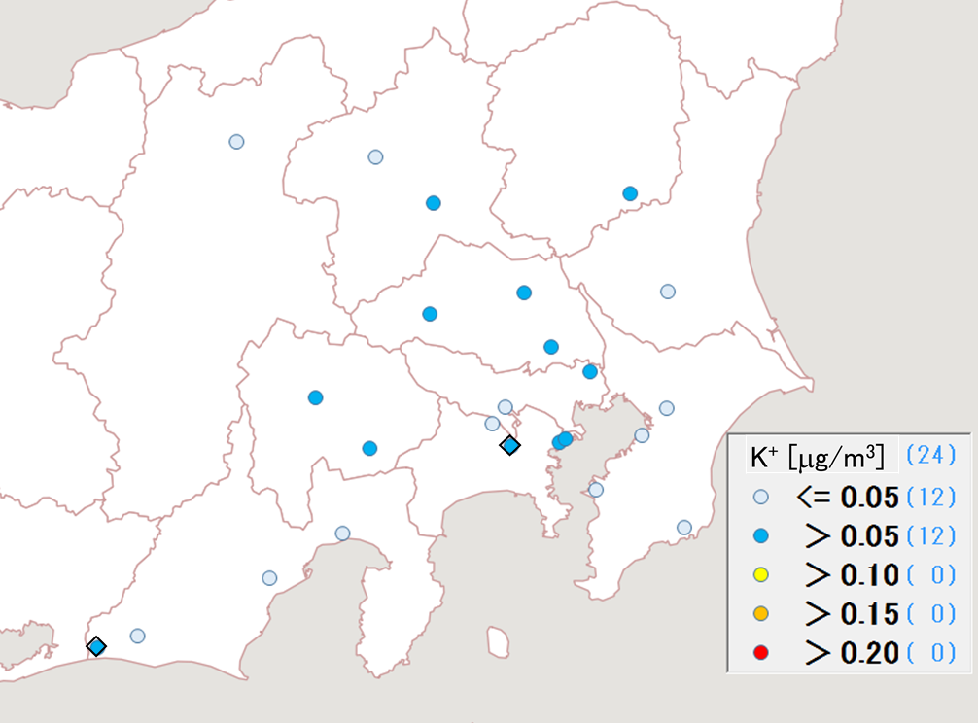
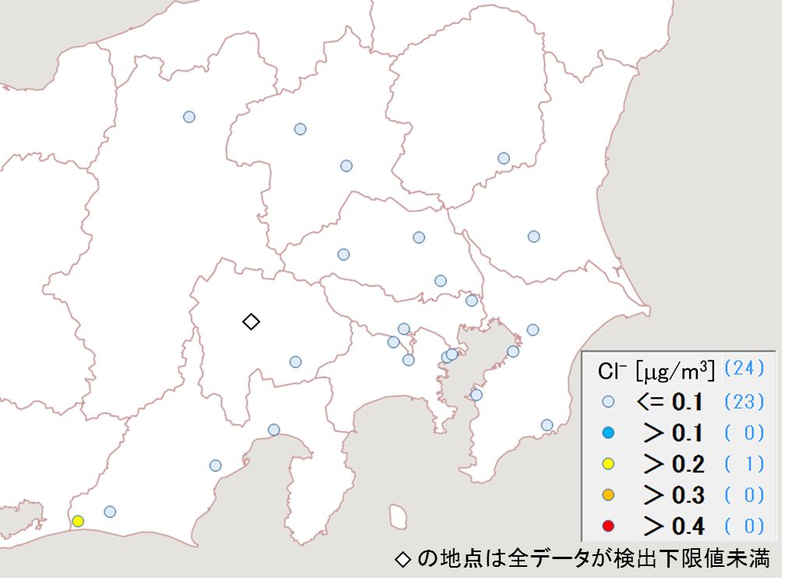

図3-1-6 Cl⁻の平均濃度分布 図 3-1-7 K⁺の平均濃度分布

3.1.4 炭素成分濃度
図3-1-8に、期間中のEC及びOCの平均濃度分布を示す。ECの濃度分布に明確な傾向は見られなかったが、全体的には平成29年度と比べ低い値となっており、濃度は概ね平成28年度並みであった。OCもECと同様、その濃度分布に明確な傾向は見られず、多くの地点で3 μg/m³より高い値を示していた。なお、特に高い値を示したのは秩父の4.4 μg/m³であった。図3-1-9に、期間中のWSOC及びOxの平均濃度分布、図3-1-10にOCに占めるWSOCの割合（WSOC/OC）及びTC に占めるOCの割合（OC/TC）、図3-1-11にNMHCの平均濃度分布を示す。WSOCは内陸部において2 μg/m³を超える地点が多く、沿岸部よりも濃度が高くなる傾向があり、そのうちWSOC/OCが高かったのは大和（85％）、次いで真岡、吉田、甲府の81％であったが、WSOCとWSOC/OCの濃度分布に関係性は見られなかった。OC/TCは全地点で70％を超えており、80％以上の地点も多く見られたが、地域的な傾向は認められなかった。NMHCは平成29年度と同様にさいたまにおいて最も高かったが、内陸部で高濃度になるという平成29年度に見られた傾向とは異なっていた。
図3-1-12にOCとOx、OCとNMHC、図3-1-13にOCとK⁺、WSOC とK⁺、図3-1-14にchar-ECとK⁺について、それぞれの関係を示す。平成29年度と同様に、OCとOxに明確な関係性は見られず、本図では光化学二次生成による寄与の傾向は認められなかった。なお、OCとNMHCには、平成29年度と同様に若干の関係があるように見られた。OCとK⁺、char-ECとK⁺の関係については、平成29年度では関係性が認められなかったが、本年度においては若干の関係があるように見られた。WSOC とK⁺には、平成29年度と同様に正の相関を示す傾向が見られた。

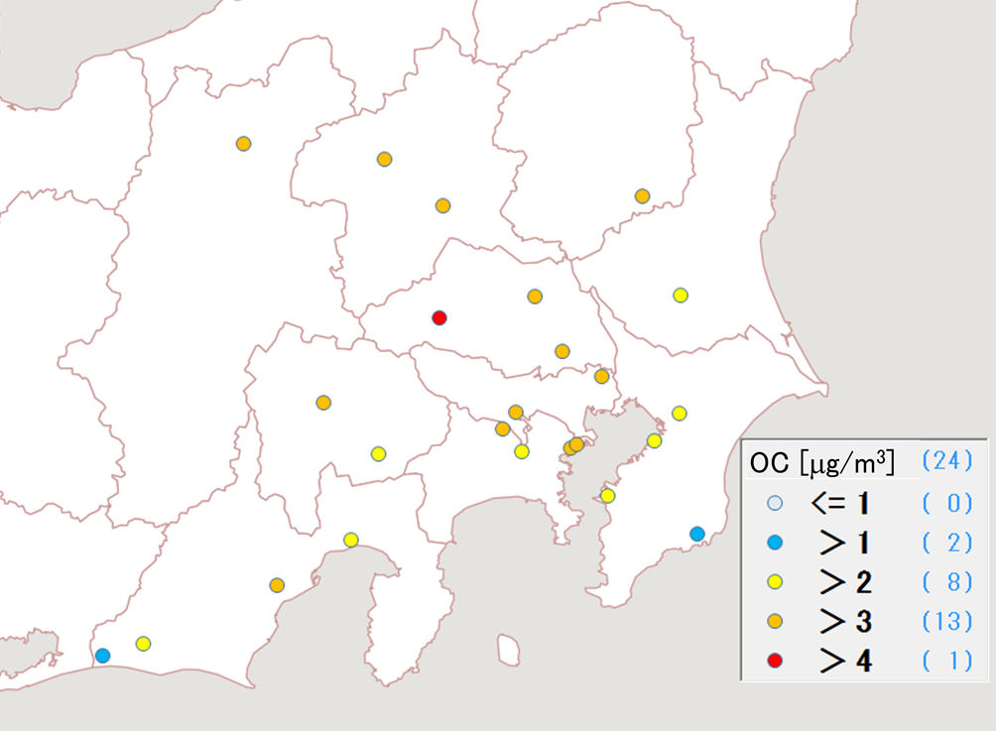
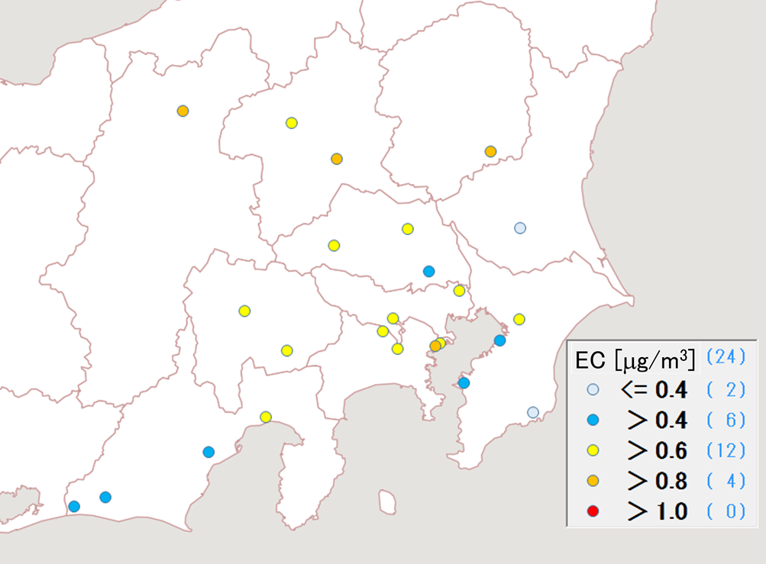

図3-1-8 EC（左）及びOC（右）の平均濃度分布
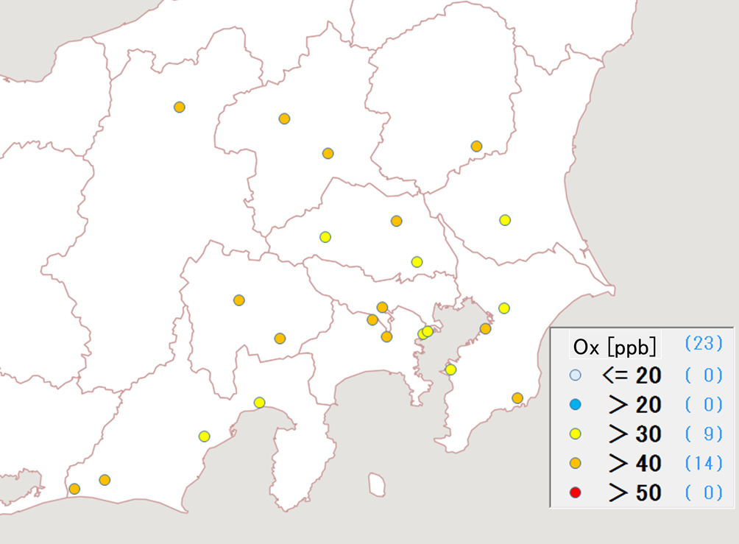
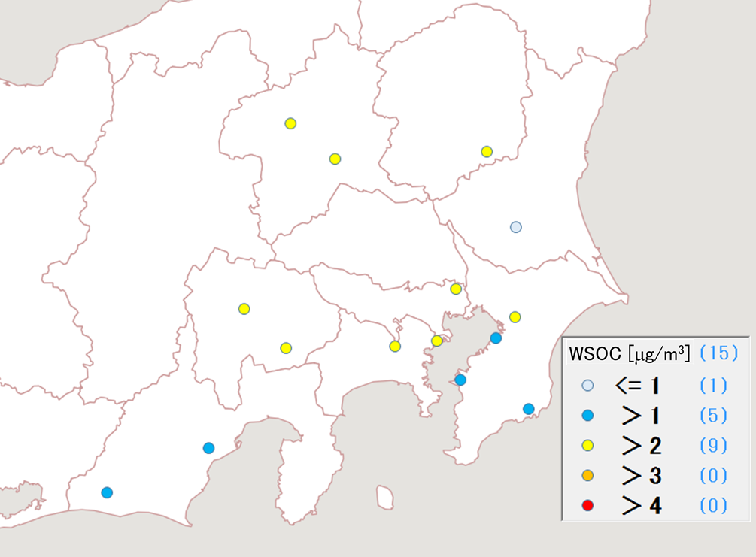

図3-1-9 WSOC（左）及びOx（右）の平均濃度分布
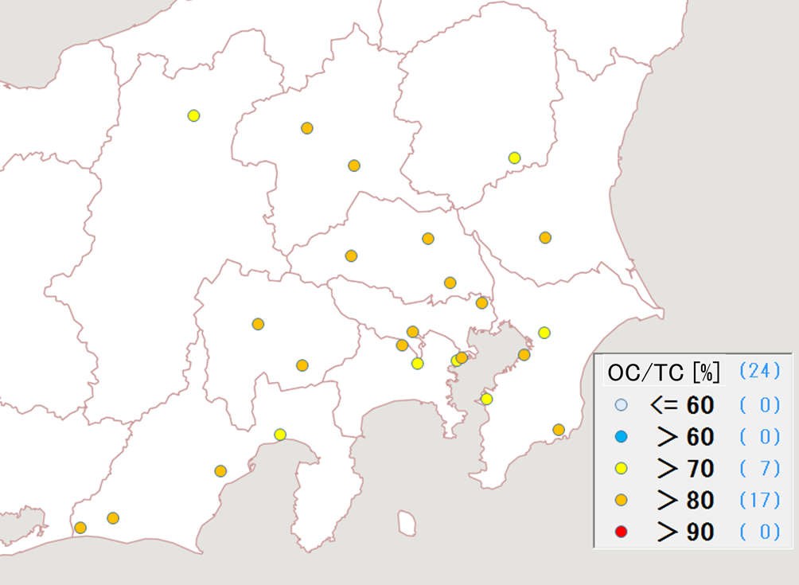
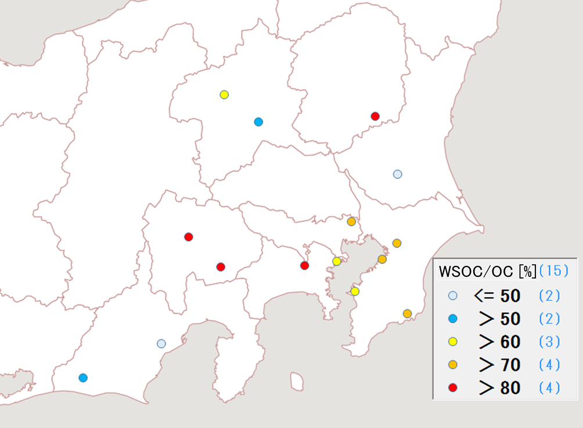

図3-1-10 WSOC/OC（左）及びOC/TC（右）の平均分布
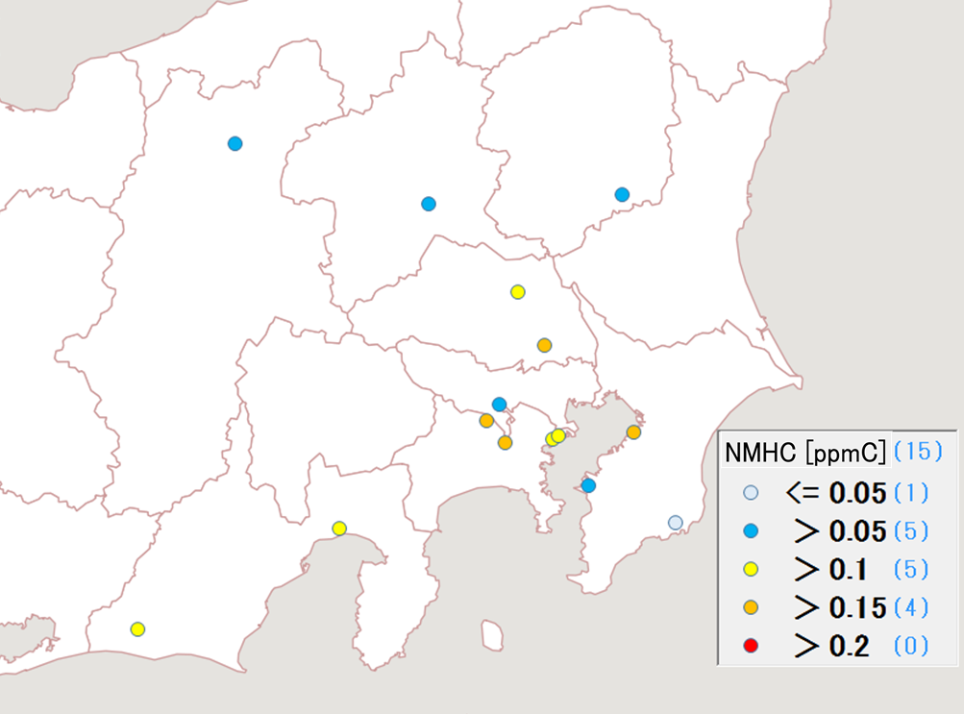

図3-1-11 NMHCの平均濃度分布

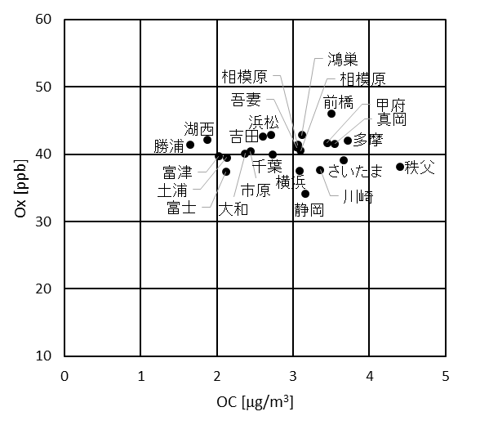
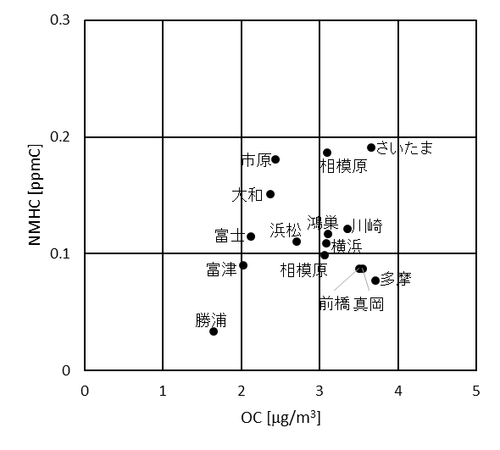

図3-1-12 OCとOx（左）及びOCとNMHC（右）の関係

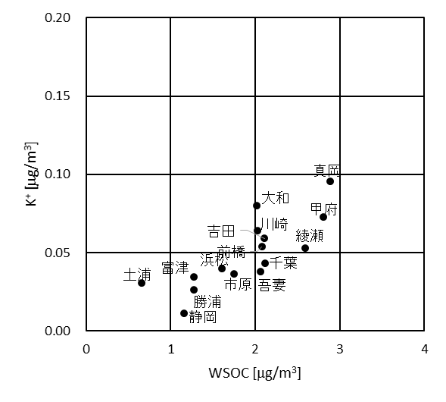
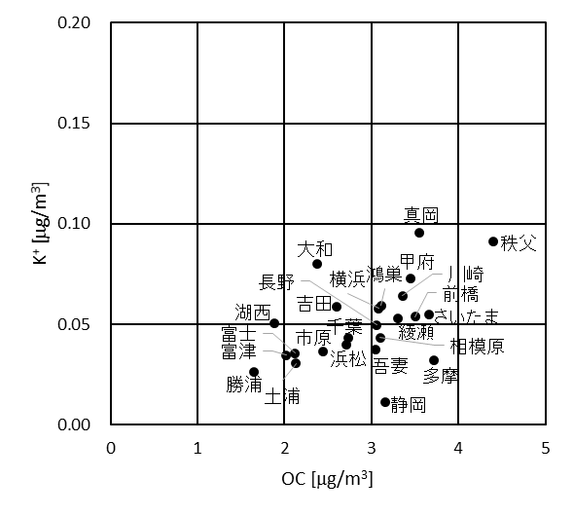

図3-1-13 OCとK⁺（左）及びWSOCとK⁺（右）の関係

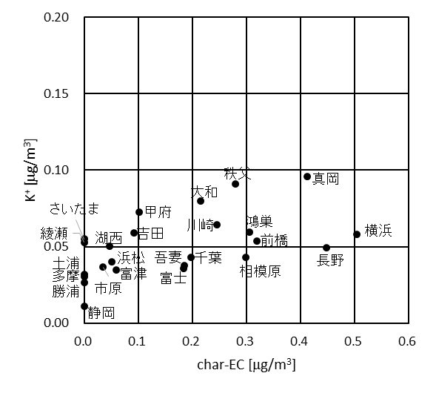

図3-1-14 char-ECとK⁺の関係

3.1.5 無機元素濃度
図3-1-15～28に、期間中のナトリウム（Na）、アルミニウム（Al）、カリウム（K）、カルシウム（Ca）、バナジウム（V）、クロム（Cr）、マンガン（Mn）、鉄（Fe）、ニッケル（Ni）、銅（Cu）、亜鉛（Zn）、ヒ素（As）、セレン（Se）、鉛（Pb）の平均濃度分布をそれぞれ示す。なお、期間中の濃度が全て検出下限値未満の地点については、図中において白色の◇プロットで表した。また、期間中の濃度が全て二重測定の判定基準を超過した測定値であった地点については、図中において◇プロットで表した。Naは沿岸部で高く、内陸部ほど低い傾向を示した。V、Cr、Mn、Fe、Ni、Cu、Se、Pbについては程度の差はあるが、沿岸部や都市部で相対的に高い傾向が見られたことから、工業活動や都市活動との関連が示唆される。Kは全体的に低い値が観測され、地域的な傾向は見られなかった。なお、Znは市原（60.5 ng/m³）と土浦（67.0 ng/m³）において特に高かったが、地域的な傾向は認められなかった。Caは静岡で高い値が観測された（210 ng/m³）。静岡においては5/17にCa濃度のピークがあり、それと同様の変動傾向をAlとSiも示していたことから、土壌成分の影響が示唆された。

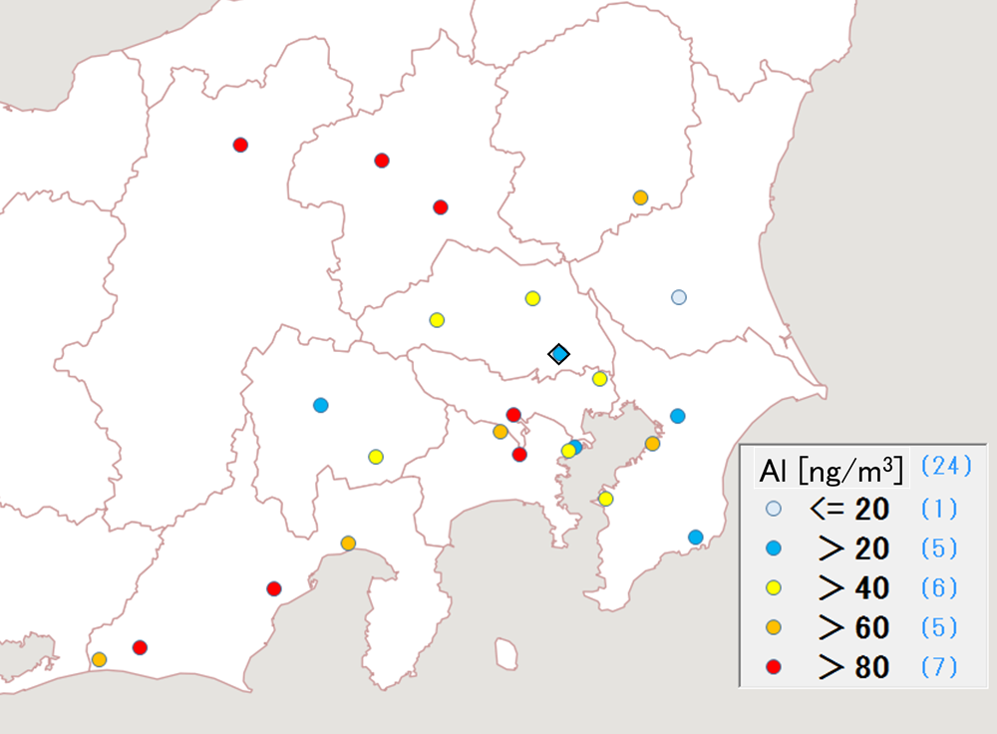
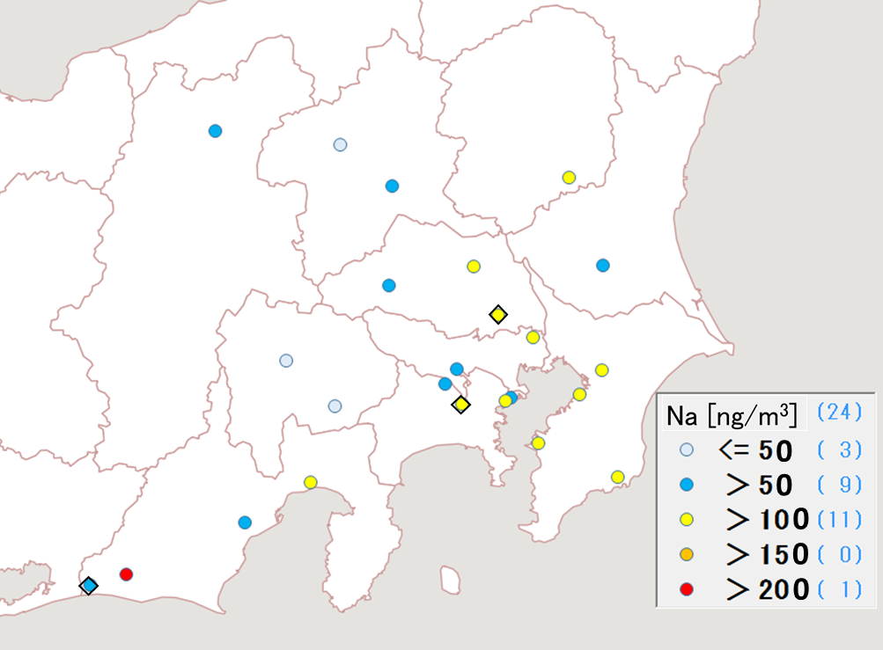

図3-1-15 ナトリウムの平均濃度分布 図3-1-16 アルミニウムの平均濃度分布
◇の地点は期間中の全データが二重測定の
の判定基準を超過していた地点。

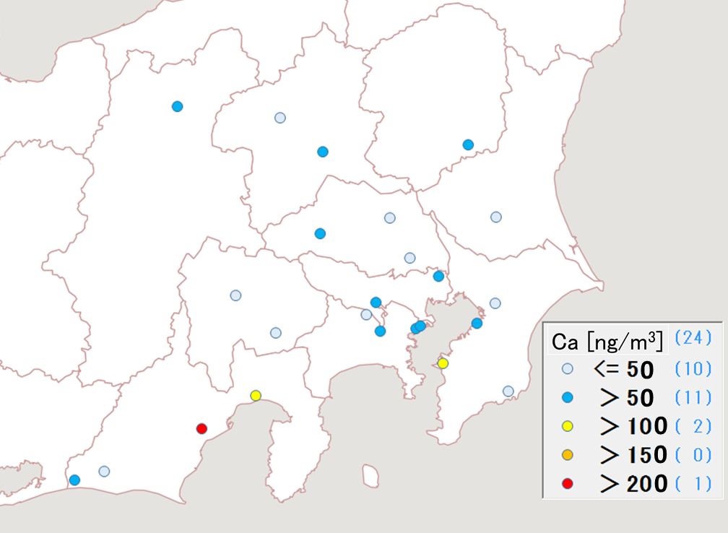
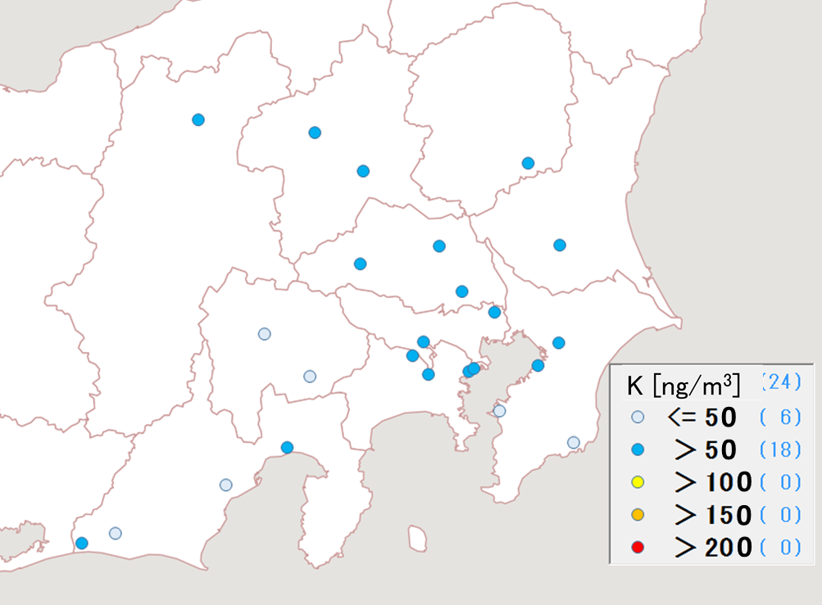

図3-1-17 カリウムの平均濃度分布 図3-1-18 カルシウムの平均濃度分布

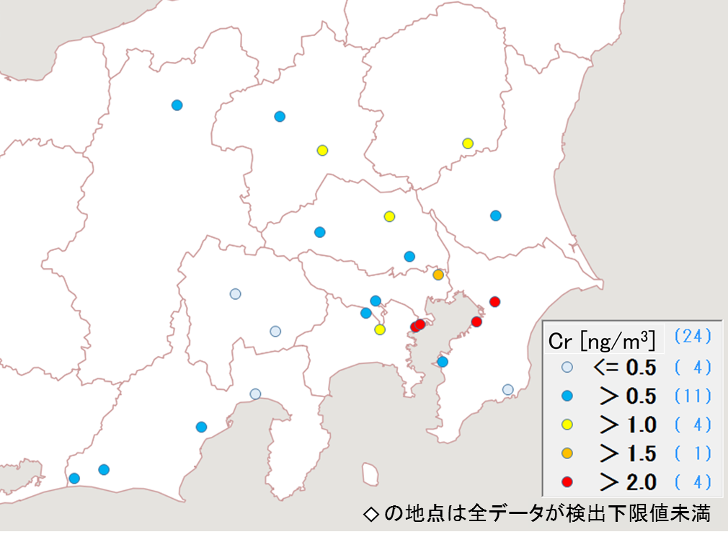
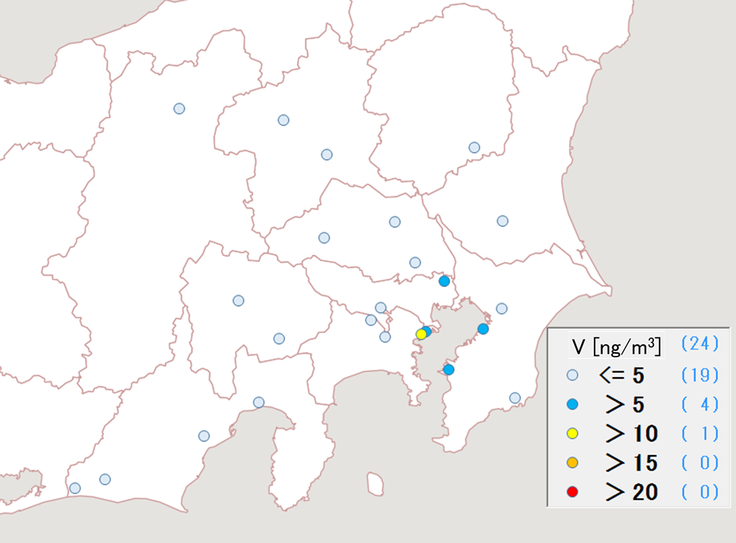

図3-1-19 バナジウムの平均濃度分布 図3-1-20 クロムの平均濃度分布
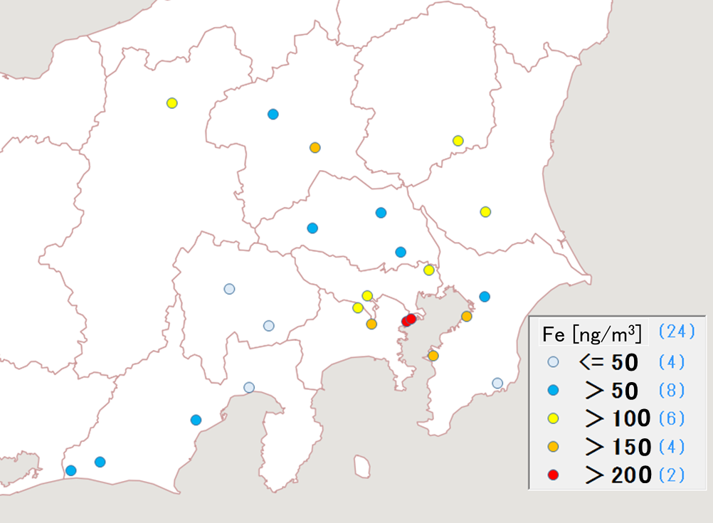
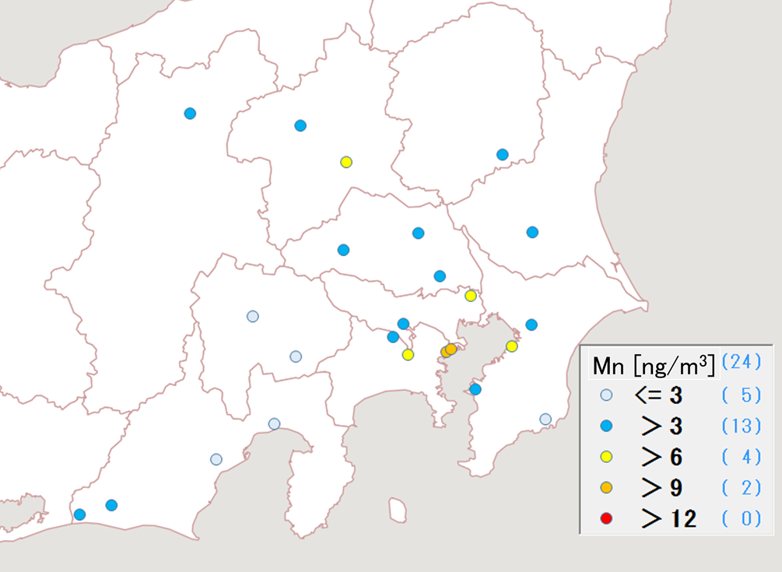

図3-1-21 マンガンの平均濃度分布 図3-1-22 鉄の平均濃度分布

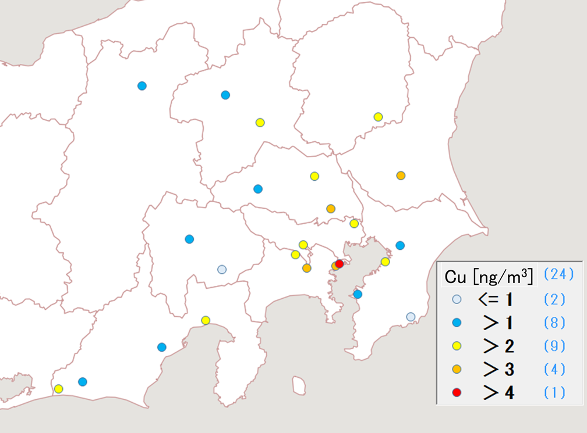
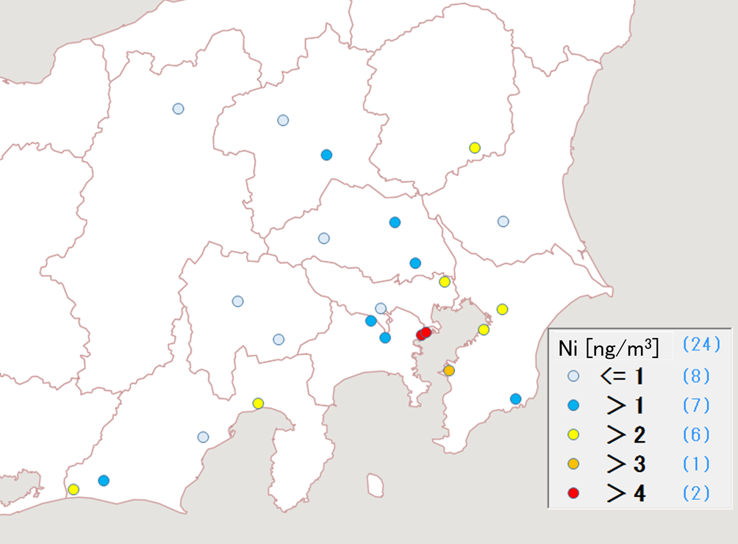

図3-1-23 ニッケルの平均濃度分布 図3-1-24 銅の平均濃度分布

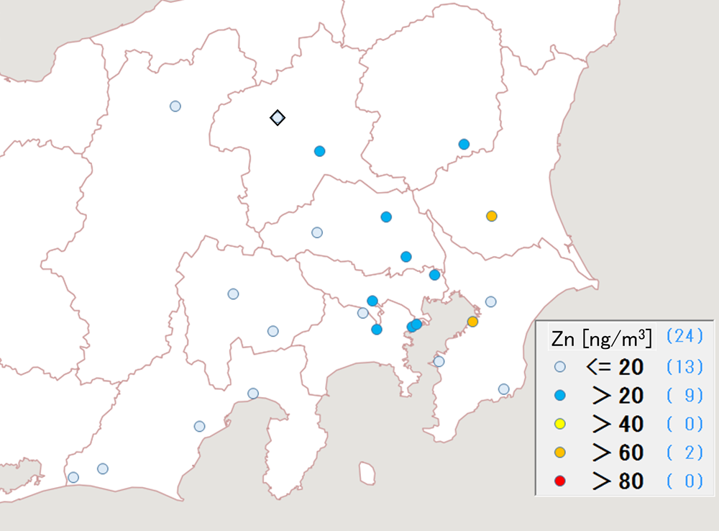
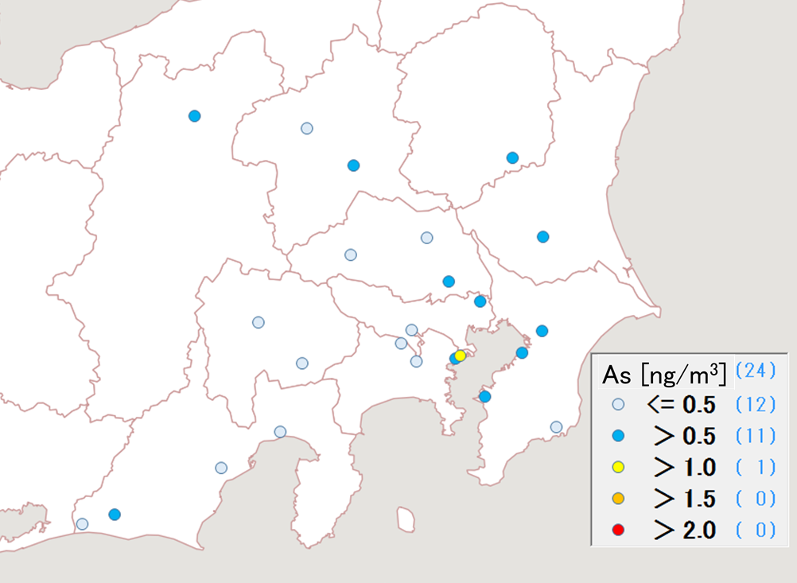

図3-1-25 亜鉛の平均濃度分布 図3-1-26 ヒ素の平均濃度分布
◇の地点は期間中の全データが二重測定の
判定基準を超過していた地点。

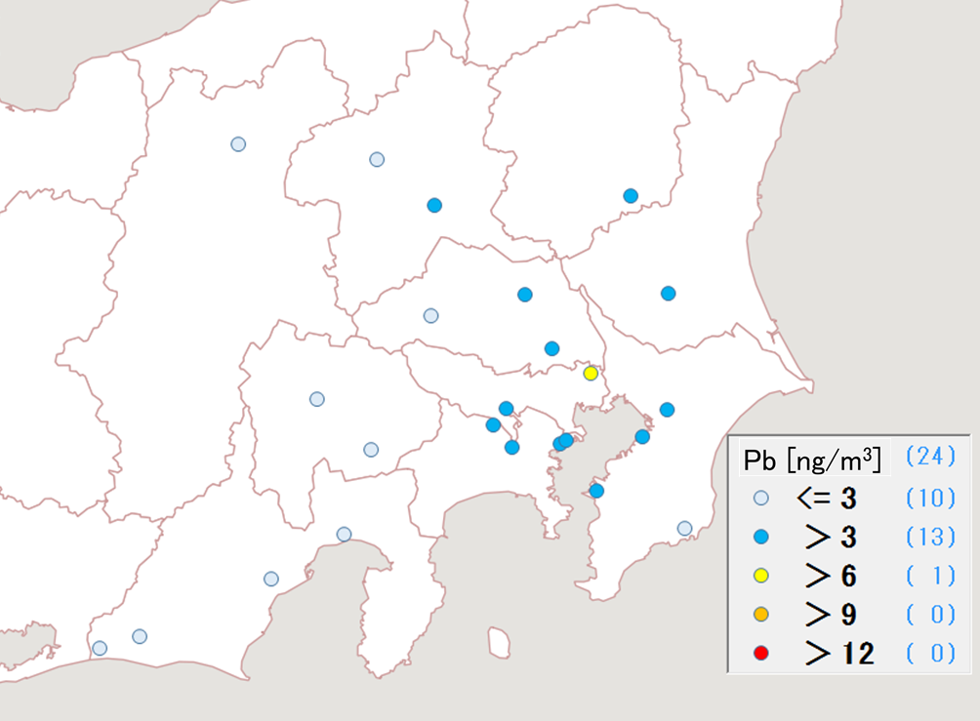
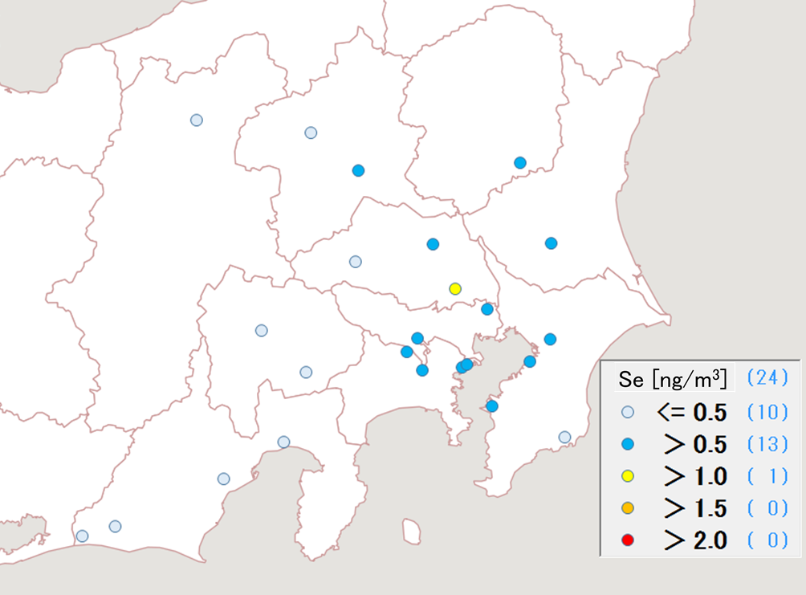

図3-1-27 セレンの平均濃度分布 図3-1-28 鉛の平均濃度分布

